NSLU2
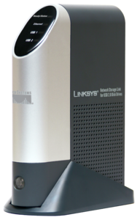
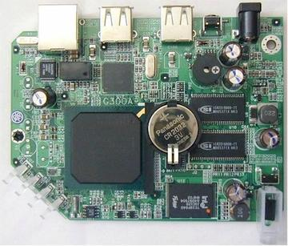
- El sabelotodo: Linksys NSLU2, pequeño y flexible
- Guía de usuario
- Wikipedia
- El otro lado
- Linux
- OpenWrt
- Debian
- Asterisk
- BarracudaDrive
- FuguHub
- Ubuntu
- Firmware

